Transmisia prin Internet a datelor achizitionate

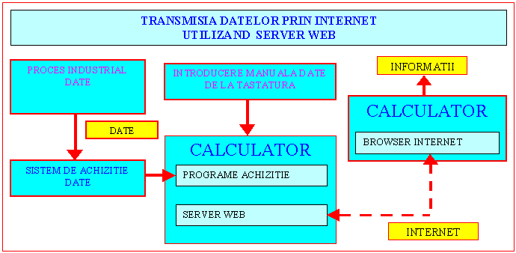
Pentru a putea transmite datele achizitionate la distante mari si unui numar mare de utilizatori la costuri cit mai mici si cu eforturi minime se utlizeaza reteaua publica Internet.Utilizarea acestei retele ofera un avantaj major si anume posibilitatea vizualizarii datelor achizitionate prin intermediul oricarui calculator conectat la Internet .Vizualizarea datelor se face in Browserul(navigatorul) obisnuit de navigare instalat pe acel calculator nefiind nevoie sa se instaleze programe speciale de achizitie si asifare de date (fig1).

Transmisia si afisarea datelor prin Internet se poate realiza prin mai multe metode.O metoda simpla prin care sistemele de achizitie utilizeaza Internetul se bazeaza pe utlizarea formatului HTML (HyperText Markup Language), format folosit in transmisia documentelor prin Internet (fig2)
. 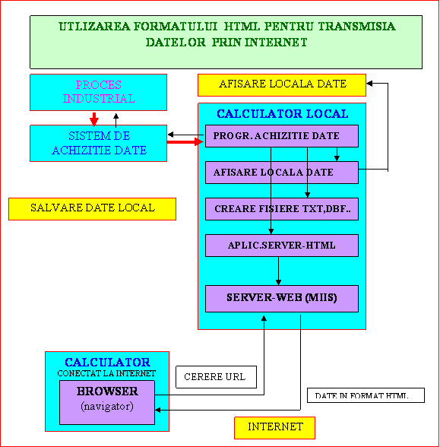
.
Calculatorul local conectat la sistemul de achizitie achizitioneaza datele ,le prelucreaza si le afiseaza local.Datele achizitionate sunt salvate sub diferite formate pe discurile locale la anumite intervale de timp in vederea realizarii istoricelor de date.
In vederea transmisiei datelor prin Internet se mai realizeaza si un fisier in format HTML care contine datele achizitionate in acel moment eventual si o sinteza a datelor din ultima perioada.Modulul de program care pregateste datele la intervale prestabilite salvindu-le intr-un fisier html este numit Server HTML.
Transmisia datelor respectiv a fisierului in format HTML pin Internet presupune existenta unui Server WEB care realizeaza conectarea la Internet .Acest server poate fi instalat fie pe calculatorul care face achizitia si are iesire spre Internet fie un alt calculator conectat la Internet si legat in retea cu primul .
Vizualizarea datelor se poate face astfel de la orce calculator conectat la Internet prin adresarea serverului care contine resursa (fisierul cu datele in format HTML).
Adresa de internet va contine URL-ul (Universal Resource Locator) resursei cu alte cuvinte numele serverului si a documentului.
Continutul resursei se schimba permanent deci orce accesare a ei va afisa date curente.Resursa creata pe server poate contine pe linga datele efective si TAG-uri pentru afisarea in diferite formate a datelor sau chiar proceduri in diferite limbaje acceptate de Browser care afiseaza in mod repetitiv informatia astfel realizindu-se o afisare continua in timp real.
Metoda descrisa mai sus are avantajul ca este foarte simpla ,accesul la date se face rapid, numarul de utilizatori care se pot conecta simultan depinde de performantele Serverului WEB si ale calculatorului server.Clientii nu apeleaza direct sistemul de achizitie ci numai fisierul HTML produs de sistemul de achizitie,deci acesta nu poate fi blocat printr-un numar excesiv de apeluri simultane.
Dezavantajul consta in faptul ca utilizatorul nu poate face anumite cereri pentru anumite date ,el putind numai consulta date care au fost in prealabil pregatite.
Pentru a rezolva astfel de cereri din partea clientilor trebuie realizata o aplicatie de tip client-server in care clientul face anumite cereri iar serverul furnizeaza numai acele date cerute(fig3).

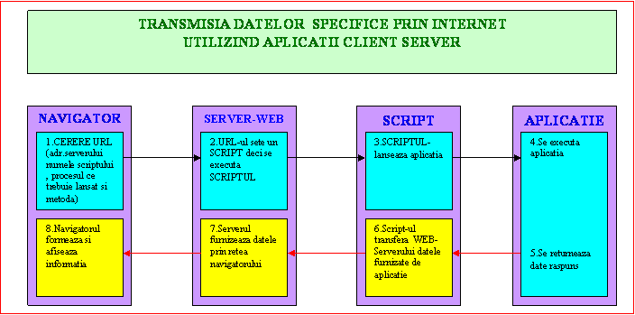

Din navigator prin se pot vizualiza date aflate pe server prin lansarea adresei serverului impreuna cu cererea specifica de date (URL).Cererea specifica de date contine numele Script-ului,procesul (aplicatia) care trebuie lansata si metoda care intoarce datele necesare.
Navigatorul cere aceasta adresa (URL-ul ) la fel cum cere orce alt document de pe server .Serverul receptioneaza cererea ,remarca faptul ca URL-ul arata spre un Script si il executa. Script-ul lanseaza procesul si invoca metoda specificate in URL .
Metoda poate consulta baze de date sau poate achizitiona imediat date pe care le inglobeaza intr-un raspuns in format HTML si il furnizeaza Script-ului.
Script-ul pe baza raspunsului primit formeaza rezultatul astfel incit sa fie inteligibil pentru Server-ului WEB.
Server-ul receptioneaza rezultatul si il trimite prin internet Navigatorului care il formateaza si il afiseaza utilizatorului.
In cazul in care nu se utilizeaza o baza de date se declanseaza o achizitie de date , la fiecare cerere a clientului.Fiecare achizitie de date se face intr-un timp determinat de performantele sistemului de achizitie.In cazul unui numar mare de clienti care fac cereri,s-ar putea ca sistemul de achizitie sa nu mai aiba timpul necesar sa faca achizitiile pentru fiecare client deci sitemul sa se blocheze.Chiar daca nu se ajunge la blocarea sistemului s-ar putea intimpla ca sistemul de achizitie sa fie nevoit sa faca achizitii repetate la intervale foarte mici ,intervale in care datele nu se schimba sau se schimba nesemnificativ,deci se fac achizitii inutile. (fig4)

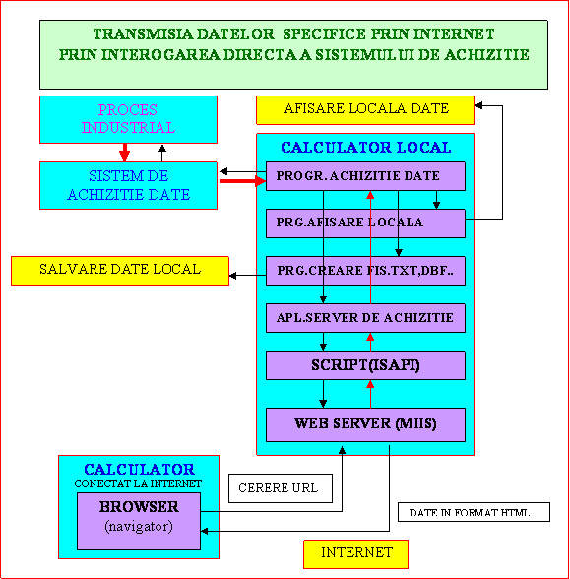
O alta modalitate de achizitie se bazeaza pe utilizarea bazelor de date ca tampon intre sistemul de achizitie si server.Sistemul de achizitie sub controlul programelor de achizitie face achizitii la intervale bine stabilite iar datele sunt pastrate intr-o baza de date unica.Aceasta baza da date care serveste atit ca istoric de date cit si ca sursa de date pentru aplicatiile cilient-server(fig5) .

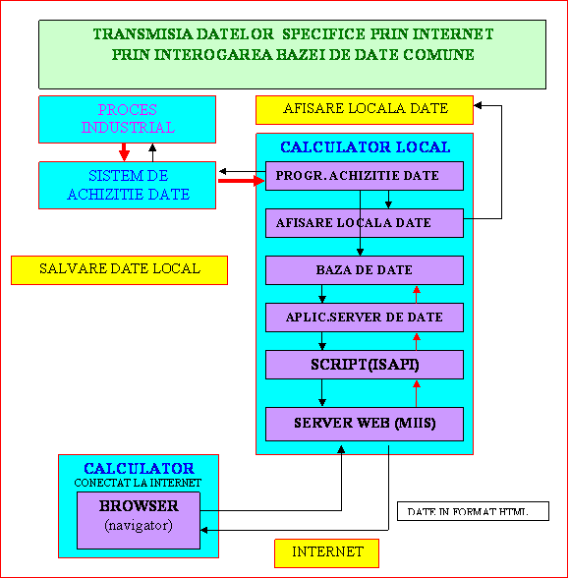

O implementare a acestei metode este realizata prin utilizarea Web Serverului
MIIS (Microsoft Internet Information Server),Script-ului FoxISAPI (Fox Internet Server Application Interface) si aplicatia realizata in Visual FoxPro6.0 numita Server_com.exe continind clasa clasacom1 ce are printre alte metode si metoda paginastart care interogheaza baza de date valori.dbf (fig 6).

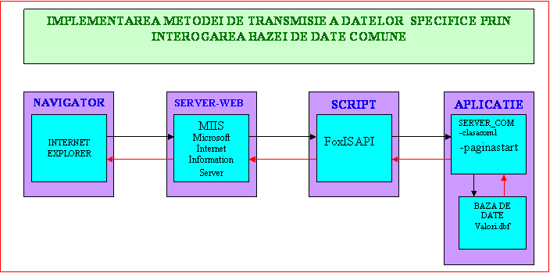
FoxISAPI este o extensie ISAPI (Internet Server Application Interface) oferita de Visual FoxPro6.0 pentru dezvoltarea de aplicatii pe Internet cu acces in timp real la baze de date. FoxISAPI este o bibloteca de functii scrisa in C++ avind rol de aplicatie conector intre Navigatorul –client si serverul COM caruia ii este adresata.Serverul COM efectueaza diverse prelucrari eventual interogari in baza de date)si va trimite un raspuns sub forma de text HTML.
FoxISAPI se executa in exclusivitate pe server,ca aplicatie ISAPI in back-end-ul serverului WEB MIIS (Microsoft Internet Information Server).
FoxISAPI se conecteaza la serverul WEB printr-un singur apel (pentru fiecare cerere a clientului) ce acceseaza in mod direct serverul COM si utlizeaza rezultatul acestuia inglobat intr-o pagina Web.
FoxISAPI este o extensie extrem de performanta, de tip multifir(multi-thread), ce lucreaza ca interfata la nivel de sistem de operare,furnizind o interfata low-level catre serverul WEB MIIS
Sarcina de baza a extensiei FoxISAPI este aceea de a crea o instanta a componentei server COM si de a invoca una dintre metodele acesteia.Metoda in urma prelucrarilor sau interogarilor unei baze de date formuleaza un raspuns sub forma unui text HTML care va fi trimis apoi, serverului WEB.In momentul cand clientul trimite o cerere de acces spre o componenta a serverului COM, serverul WEB cere de fapt incarcarea mai intai a bibliotecii foxisapi.dll si abia apoi prin intermediul acesteia, are loc invocarea metodei solicitate.Mecanismul de mai sus se declanseaza printr-un URL de forma:
http://NumeServerWEB//scripts/foxisapi.dll/NumeServerCom.clasa.metoda
Prin acest URL serverului WEB este determinat sa incarce FoxISAPI in spatiul sau de memorie si persista pe toata durata procesului apelant.Fiind de tip multifir, el poate prelua mai multe cereri simultan.Desi serverului COM este monofir (single-thread) FoxISAPI poate crea instante multiple ala aceluiasi server COM care este incarcat in memeorie o singura data, apoi utilizeaza cereri prin referinta ale acestuia.Prima cerere a unui client este rezolvata mai lent ,datorita incarcarii in memorie a serverului COM dupa care urmatoarele cereri sunt rezolvate mai rapid.
Concret pentru implementarea din fig.6 ,clientul lanseaza din Navigator
urmatoarea adresa:
http://oemcomputer/scripts/foxisapi.dll/server_com.clasacom1.paginastart
URL-ul de sus determina urmatoarele evenimente:

- Serverul oemcomputer, incarca in memorie biblioteca foxisapi.dll;
- Foxisapi.dll lanseaza in executie procesul server_com.exe,apoi creaza o instanta a clasei publice clasacom1si invoca metoda paginastart ;
- Metoda consulta baza de date valori.dbf si formuleaza un raspuns sub forma unui sir de caractere (text) in format HTML;
- Foxisapi.dll preia raspunsul metodei, il inglobeaza intr-un document HTML si il trimite serverului WEB ;
- Procesul server_com este oprit

Rezultatul final trebuie sa se regaseasca in fereastra navigatorului care a facut cererea formulind URL-ul de sus.

